EasyJob

Manual do usuário

Sumário

[**1 APRESENTAÇÃO** 3](bookmark://_Toc56858264#_Toc56858264)

[1.1 REQUISITOS 3](bookmark://_Toc56858265#_Toc56858265)

[**2 CADASTRO DE USUÁRIOS** 4](bookmark://_Toc56858266#_Toc56858266)

[2.1 CADASTRO DE CONTRATANTES 4](bookmark://_Toc56858267#_Toc56858267)

[2.2 CADASTRO DE PROFISSIONAIS FREELANCERS 5](bookmark://_Toc56858268#_Toc56858268)

[**3 ACESSAR SISTEMA** 5](bookmark://_Toc56858269#_Toc56858269)

[**4 PROFISSIONAIS FREELANCERS** 6](bookmark://_Toc56858270#_Toc56858270)

[4.1 FUNCIONALIDADES 7](bookmark://_Toc56858271#_Toc56858271)

[**5 CONTRATANTES** 10](bookmark://_Toc56858272#_Toc56858272)

[5.1 FUNCIONALIDADES 11](bookmark://_Toc56858273#_Toc56858273)

# **1 APRESENTAÇÃO**

O trabalho intermitente, que é aquele realizado de forma não contínua, tornou-se para algumas pessoas uma oportunidade para obterem uma renda extra e, para outras, um meio de sobrevivência. Com o aumento do uso das tecnologias da informação, surgiram várias ferramentas que facilitam a oferta e procura de trabalhos intermitentes e o *EasyJob* será uma dessas ferramentas, porém com foco em trabalhos realizados em eventos. Neste manual constam as instruções para o uso de sistema *EasyJob,* considerando os 2 possíveis tipos de usuários: profissionais e contratantes.

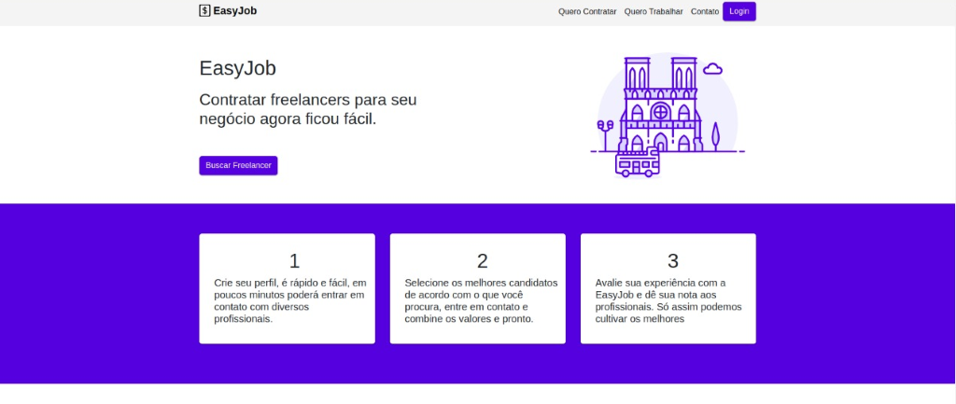

FIGURA 1 – Tela inicial do *EasyJob*

###### 1.1 REQUISITOS

Navegador (browser) atualizado.

# **2 CADASTRO DE USUÁRIOS**

O cadastro de usuários é realizado pela página cadastro, onde o usuário deverá escolher se quer se cadastrar como contratante ou profissional.

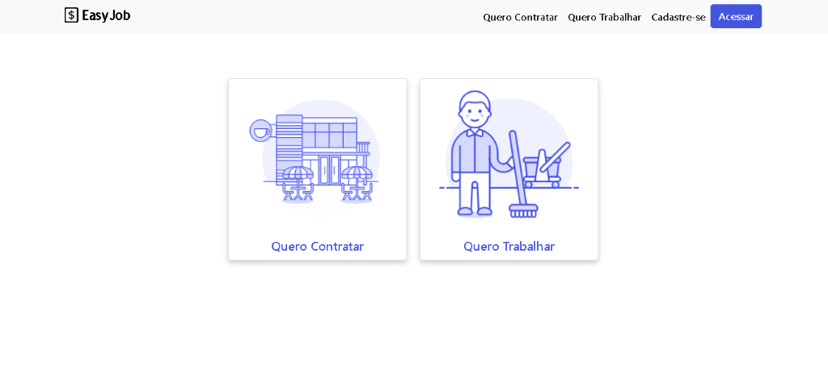

FIGURA 2 – Tela com opção para contratar ou trabalhar

###### 2.1 CADASTRO DE CONTRATANTES

###### 

O contratante de serviços no sistema EasyJob pode ser um dono de estabelecimento ou dono de um evento. Para se cadastrar o contratante precisa passar por 3 etapas onde vai preencher os seus dados. Ele deverá fornecer os seguintes dados: nome, email, CNPJ, senha, razão social, telefone, senha, CEP, estado, cidade, bairro, número e logradouro.

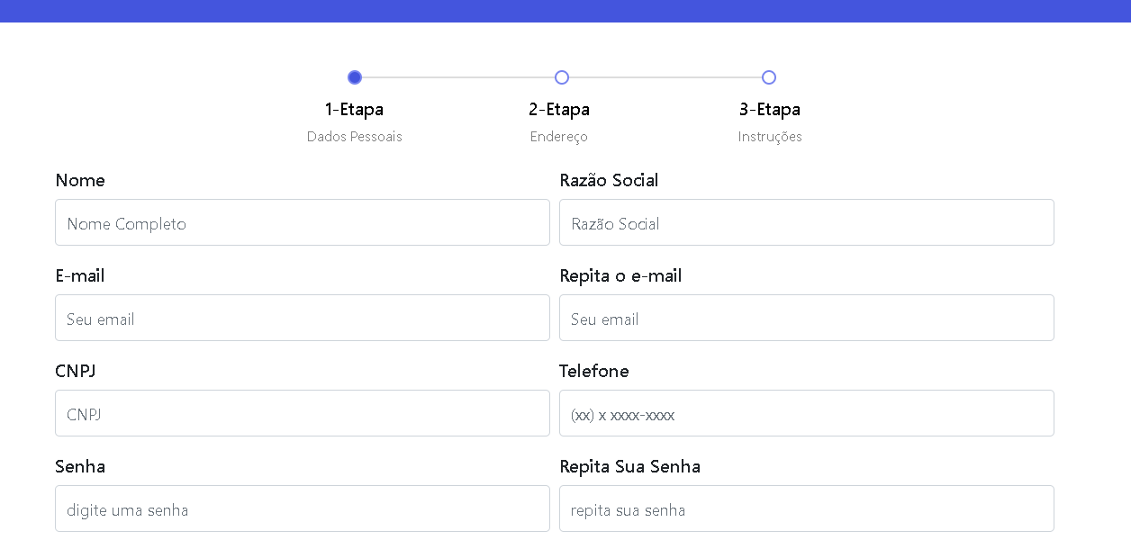

FIGURA 3 – Tela para digitar informações de cadastro do contratante

###### 2.2 CADASTRO DE PROFISSIONAIS FREELANCERS

O contratante de serviços no sistema EasyJob pode ser um dono de estabelecimento ou dono de um evento. Para se cadastrar o contratante precisa passar por 3 etapas onde vai preencher os seus dados. Ele deverá fornecer os seguintes dados: nome, email, CPF, senha, data de nascimento, sexo, telefone, CEP, estado, cidade, bairro, número, especialidade e logradouro.

# **3 ACESSAR SISTEMA**

Os usuários já cadastrados devem acessar o sistema selecionando na barra de navegação a página “acessar”, após isso será fornecido a opção de entrar como contratante ou profissional. Escolhendo a opção de contratante o usuário deverá fornecer o email e senha já cadastrados, o mesmo ocorrerá quando for escolhido a opção de profissional freelancer. Caso o usuário selecione na barra de navegação a página “Quero trabalhar” também será levado para a página de login como profissional, e caso selecione a página “Quero contratar”, será levado para a página de login como contratante.

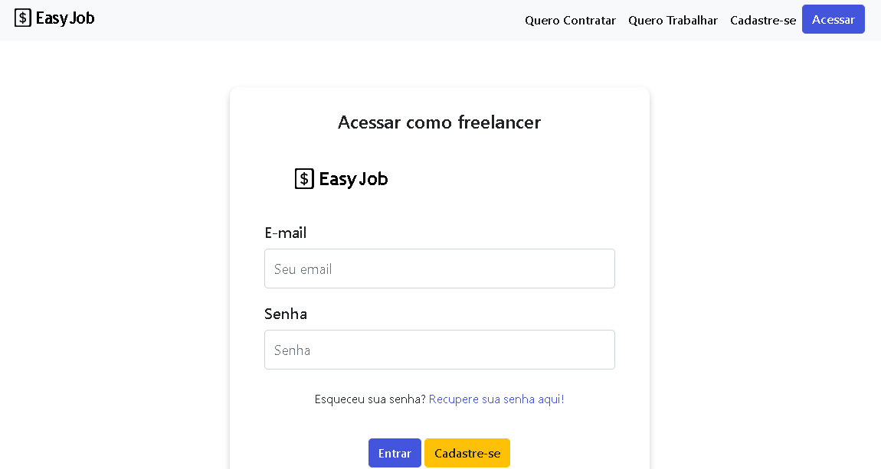

FIGURA 4 - Acesso ao sistema

Caso o usuário venha a esquecer sua senha de acesso, poderá acessar a opção “recupere sua senha aqui”, após isso deverá ser informado que foi cadastrado.

# **4 PROFISSIONAIS FREELANCERS**

A seguir são apresentadas as funcionalidades disponíveis para profissionais freelancer já cadastrados ao acessar o sistema.

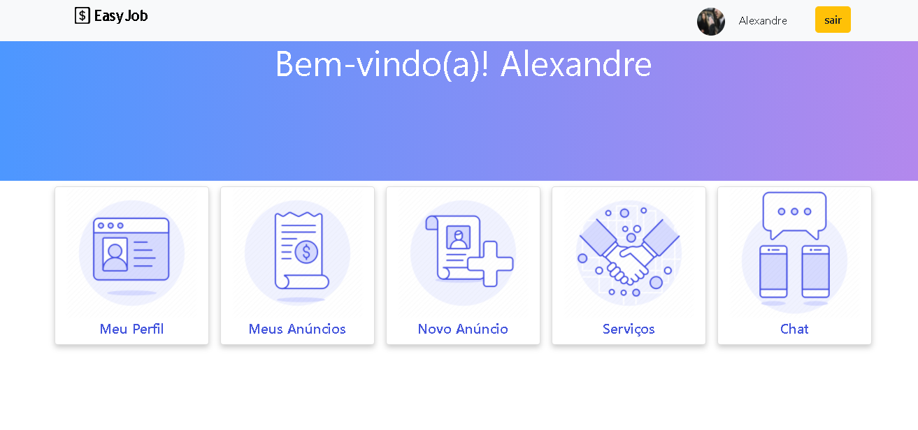

FIGURA 5 - Tela inicial do profissional freelancer

###### 4.1 FUNCIONALIDADES

Após acessar seu perfil um profissional freelancer poderá utilizar as seguintes funcionalidades:

1. Meu perfil: onde ele pode visualizar seu perfil com todas as informações contidas nele.

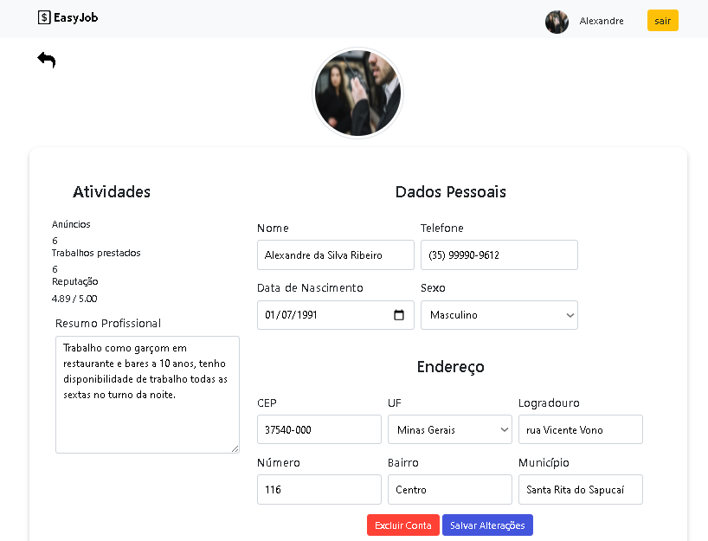

FIGURA 6 - Página de edição do perfil

1. Meus anúncios: onde ele pode visualizar todos os anúncios de serviços já criados por ele.

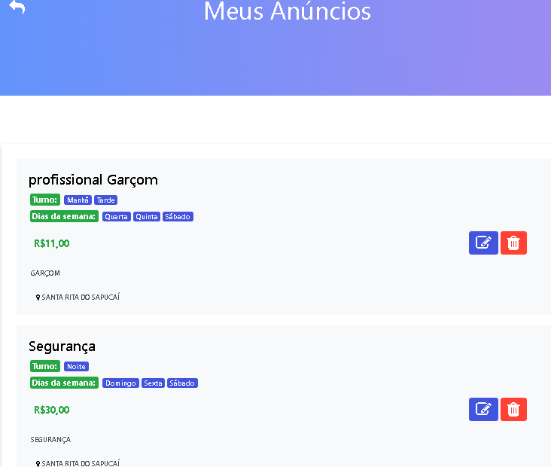

FIGURA 7 - Página de visualização dos anúncios já criados

1. Novo anúncio: onde ele pode criar um novo anúncio.

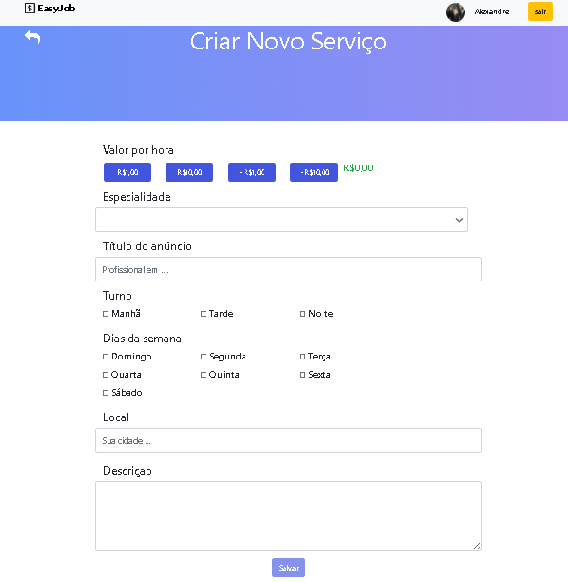

FIGURA 8 - Página de criação novos anúncios

1. Chat: onde o profissional terá a opção de conversar com um usuário interessado em contratar seus serviços.

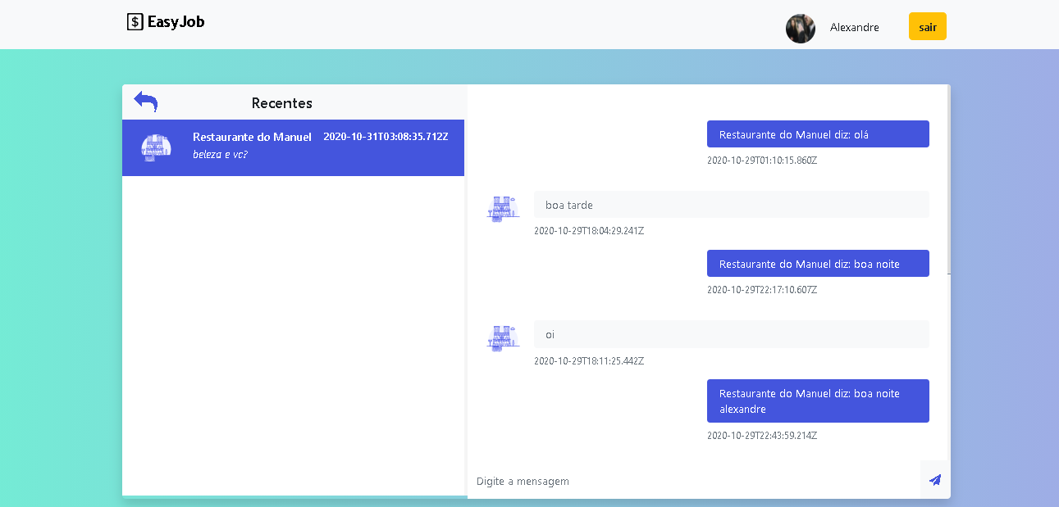

FIGURA 10 - chat

# **5 CONTRATANTES**

A seguir são apresentadas as funcionalidades disponíveis para contratantes cadastrados no sistema EasyJob.

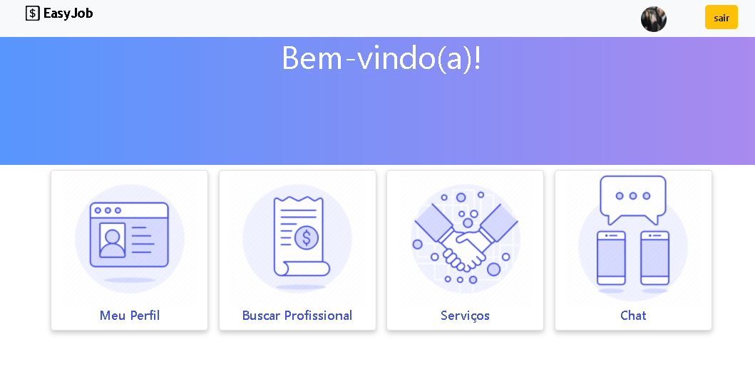

FIGURA 10 - Página inicial do contratante

###### 5.1 FUNCIONALIDADES

Após acessar seu perfil um profissional freelancer poderá utilizar as seguintes funcionalidades:

1. Meu perfil: onde poderá visualizar e editar suas informações já cadastradas.

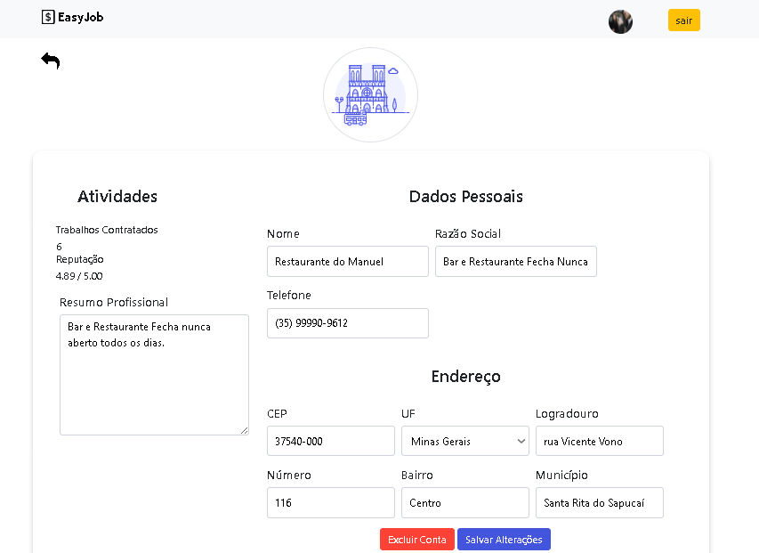

FIGURA 11 - Página de visualização e edição das informações do contratante

1. Buscar profissionais: onde é possível buscar por profissionais já que tenha criado um anúncio de serviço.

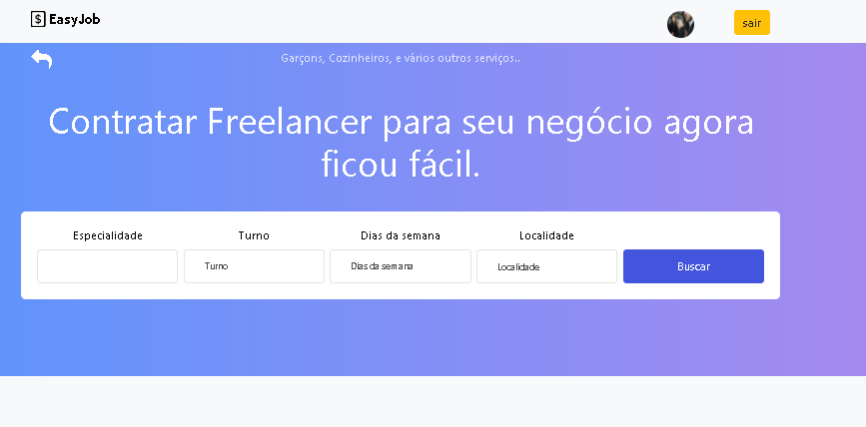

FIGURA 12 - Página de busca de profissionais

1. Chat: onde é possível conversar com um profissional.